

المملكة العربية السعودية
وزارة التربية والتعليم

الثانوية 101

اختبار مادة الحاسب الآلي النهائي
للصف الثالث ثانوي بقسميه
" الدور الثاني" – كامل المقرر
لعام 1431هـ / 1432هـ
الزمن : ساعتان

اسم الطالبة الثلاثي / الصف /

رقم السؤال | درجة السؤال | الدرجـــة |  | اسم المصححة | التوقيع | اسم المراجعة | التوقيع
رقم السؤال | درجة السؤال | رقماً | كتابةً
س1 | 8
س2 | 8
س3 | 6
س4 | 8
المجموع | 30
العملي | 30
المجموع الكلي | 60
طالبتي العزيزة :
- ابدئي الإجابة مستعينة بالله عز وجل ( ومن يتوكل على الله فهو حسبه )
- لا تنسي كتابة الاسم بوضوح واستخدمي القلم الأزرق فقط في الإجابة.
دعواتي بالتوفيق ،،،، معلمتك
س1 :( أ) أكملي الفراغات التالية بالعبارة المناسبة:
5
8
- من قواعد التعامل مع الإنترنت .................................

- من مكونات شبكات الحاسب ....................................
- من أهداف تعلم صياغة حل المسائل ..............................
3
- من فوائد المصفوفات .............................
- من طرق ضبط خصائص الأدوات أثناء تصميم البرنامج.........................

(ب) قومي بصياغة حل لإيجاد مساحة المستطيل إذا علمت أن مساحة المستطيل = الطول  العرض
تحليل العناصر :
المدخلات : ....................................
المخرجات ....................................
المعالجة ......................................
اكتبي الخطوات الخوارزمية:
...............................................
...............................................
...............................................
...............................................

1

س2 (أ)اختاري الإجابة الصحيحة فيما يلي بوضع دائرة حولها :

8

  - علاقة الأجهزة مع بعضها البعض تكون متماثلة في:
أ – شبكة الند للند ب-الشبكة السلكية جـ- الشبكة اللاسلكية
  - التقنية المستخدمة في خدمة المناقشات والحوارات.
4
أ-البريد الإلكتروني ب- المحادثة جـ- نقل الملفات FTP
  - البرتوكول الذي يوصل اجهزة الحاسب بالإنترنت عبر خطوط الهاتف هو:
أ- TCP/IP ب- PPP جـ- http

  - يقوم هذا الأمر بإظهار نافذة صغيرة تحتوي على مربع نص Text box وزر أمر لإدخال البيانات من المستخدم مباشرة:
أ- Input Box ب- Msg Box جـ- Text Box

  - الصيغة العامة للحصول على البيانات من أداة مربع الإختيار( Check Box) :
أ- Var1=CheckBox.Value ب- Var1=CheckBox.Text جـ- Var1=CheckBox.Label

  - نتيجة العملية الحسابية (2+3)*4-5 بواسطة الحاسب هي:
أ-15 ب- 10 جـ20-
  - INTEGER اسم غير صالح أن يكون اسم لمتغير لأنه :
أ- يتجاوز 255 حرف ب- من أوامر فيجوال بيسك جـ- يحوي رموز خاصة


  - الشكل المستخدم لإدخال/ وإخراج البيانات أثناء البرنامج هو :
أ- ب- جـ-
4

(ب)- قارني كلاً مما يلي :

من حيث | For….Next | Do while
عدد مرات التكرار

من حيث | البريد الإلكتروني | 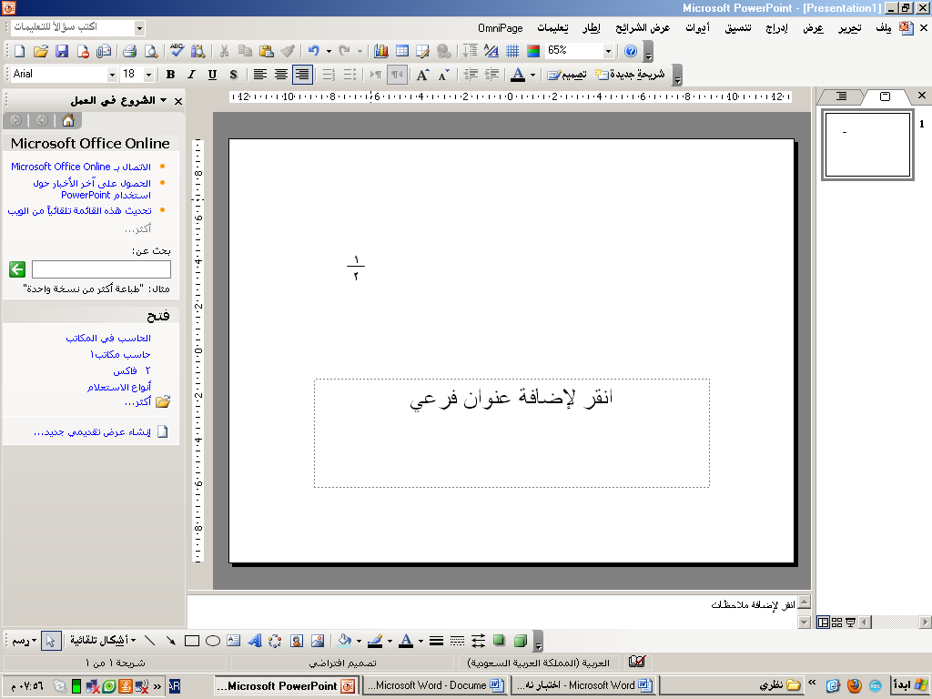  المحادثة
عرض المعلومات

6

س3 (أ) 1-- قومي بكتابة أمر الحصول على البيانات من أداة مربع النص TextBox المسمى
Text1 وخزنيها في المتغير name
…………………………………….
3

2

2- رتبي تقسيمات عنوان موقع وزارة التربية والتعليم التالي:
moe | 0 | www | gov | 0 | sa | 0

3- فسري كيف تستفيد الصحيفة مادياً من المطالعة المجانية لصفحاتها على شبكة الإنترنت ؟
...................................................................................................

(ب) اقرني الصيغة في العمود الثاني بما يناسبها من شرح في العمود الأول بوضع الرقم المناسب بجانبها :
3
الرقم | العمــــود الأول | الرقم | العمـــود الثــــاني
1 | لدي طلب أو أكثر لو تحقق الشرط  ..إذا لم يتحقق...لدي شرط آخر!!! |  | صيغة ( IF-THEN )
2 | لدي أكثر من طلب إذا تحقق الشرط |  | صيغة (IF-THEN-ELSE )
3 | لدي طلب أو أكثرإذا تحقق الشرط  وطلب أو أكثرإذا لم يتحقق |  | صيغة (IF-THEN-ELSEIF )
4 | لدي طلب واحد فقط  إذا تحقق الشرط

8
7

س4 (أ):صوبي ما تحته خط :

العــبـــــــــــارة | التصويب
برنامج الجدار الناري من برامج إرسال واستقبال البريد الإلكتروني
التعليم التقليدي من المجالات الجديدة في التقنية

متابعة القنوات الفضائية من القنوات التي من خلالها نتابع مستجدات التقنية

التسجيل في المجموعات الإخبارية من متطلبات التجارة الإلكترونية من خلال الإنترنت

يفضل استخدام قاعدة Select case في حالة وجود احتمال أو احتمالين

الصيغة العامة للإنتقال الغير مشروط هي IF Condition Then GoTo Line

من الأمثلة على برامج تصفح الشبكة العنكبوتية برنامج فرونت بيج FrontPage
(ب) عللي: تسمية الشبكة العنكبوتية بهذا الاسم ؟
1
.......................................................................................................................
 انتهت الأسئلة 
3

